Oral reporting

Bonjour à tous, je vais vous présenter le reporting mensuel

1. Avant de rentrer dans le détail du mois de février qui vient de s’écouler, je vais d’abord rappeler quelques chiffres du bilan annuel

* Presque la moitié de nos ventes représentée par les produits de la catégorie high-tech

1. Or, pour ce mois février, paradoxalement, nous n’enregistrons pour la première fois aucune vente de produits high-tech, se traduisant par une première baisse significative de CA. Nous avions effectivement déjà connu une légère baisse de 5000 euros en mai 2019, mais il s’agit ici d’une baisse de 45000 euros par rapport au mois précédent.
2. Nous pouvons constater que cette chute des ventes de produits high-tech a été précédée par celles des commandes auprès de nos fournisseurs. Le début des ventes de nourriture en juillet 2019 peut justifier une baisse proportionnelle des commandes de produits high-tech pour disposer des stocks nécessaires de nourritures. En revanche, si les ventes de produits high-tech sont encore en hausse en octobre 2019, la commande de ces produits chute, elle, de déjà 10% entre septembre et octobre, pour être finalement arrêter en novembre.

Cette baisse de stock a donc eu une incidence sur les demandes de produits high-tech que nous ne pouvions alors honorer.

1. Au niveau du taux de conversion, nous constatons une corrélation entre la tendance de ce taux et celle du chiffre d’affaires des produits high-tech. On remarque effectivement leur croissance de mars à avril, leur maximum en avril 2019, puis leur déclin à compter d’octobre, et enfin leur minimum atteint en février.

Cela permet de souligner l’intérêt de nos clients pour cette catégorie de produits rendue indisponible par le non-renouvellement des stocks évoqué précédemment.

1. Cependant, nous observons aussi que la chute de ce taux de conversion se traduit finalement par une évolution beaucoup plus rapide du nombre de visiteurs que celle du nombre d’achat.
2. Je m’appuierais donc sur ce dernier graphique pour émettre mes recommandations :
   1. L’augmentation considérable de ce nombre de visiteurs sans achats (555 000 en février) après avoir observé la corrélation entre le taux de conversion et les ventes de produits high-tech, nous impose de relancer les ventes de ces produits.
   2. Un autre graphique que je n’ai pas exposé ici permet de mettre en avant l’augmentation du montant moyen du panier avec le temps passé sur le site qui est actuellement en moyenne de 7 min. En améliorant l’expérience utilisateur du site, nous pouvons augmenter cette moyenne et ainsi voir le montant moyen du panier augmenter également.
   3. Ces données sur le montant moyen du panier montrent également que ce chiffre varie de 20 à 500 euros. Or, notre gamme dans la catégorie high-tech propose aujourd’hui des produits allant jusqu’à 10 000 euros et qui statistiquement n’intéresse donc qu’un très faible nombre de nos clients. Autant donc arrêter les commandes de ces produits haut de gamme pour mieux rééquilibrer les stocks nourriture/biens de conso/high-tech.
   4. Ainsi, en mettant en œuvre ces recommandations, avec 555 000 visiteurs sans achats, et une gamme renouvelée de produits high tech de la centaine voire du millier d’euros, et en atteignant la moyenne du taux de conversion qui est de 8% sur l’année écoulée, le CA mensuel peut croître à nouveau dès le mois prochain.

Graphique utilisé mais pas présenté : Graph 5 montant du panier selon temps passé sur le site

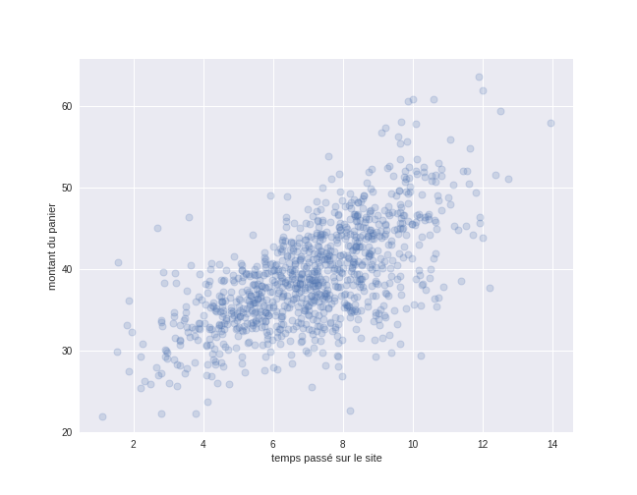

Précisions - Questions :

Nombre de ventes du graphique 1 et nombre de visite du graphique 2 ne permettent pas de retrouver taux de conversion du graphique 3.

Nombre de vente du graphique 1 pas exploité et recalculé depuis taux de conversion et nombre de visite.

Lecture du graphique 6 et 15 ?

ITW mentor :

* Tu me disais que tu avais travaillé dans le data engineering. Quelle différence entre le data analyst et le data engineering ?
* Tu me disais que tu avais travaillé dans l’aéronautique. Peux-tu me citer quelques missions du data analyst dans ce type de secteur ?
* Dans quelle société travailles-tu aujourd’hui et quel est ton rôle ?
* Peux-tu me décrire le quotidien d’un data analyst et avec quelles personnes tu interfères habituellement ?
* Quel a été une de tes journées les plus stressantes ?
* Que fais-tu pour maintenir tes compétences à jour ? Combien de temps y accordes-tu ?
* Quel serait ton emploi idéal dans l’analyse de données